**Les premiers Modernes**

**(fin XIX°- début XX° siècle)**

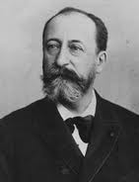 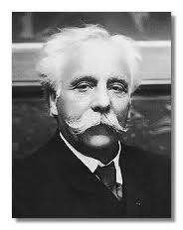 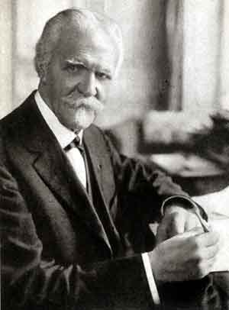 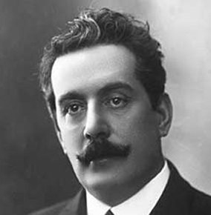

Giacomo PUCCINI

1858 - 1924

Vincent D’INDY

1851 - 1931

Gustave FAURE

1845 - 1924

C. SAINT SAENS

1835 - 1921

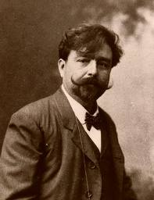 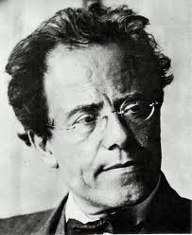 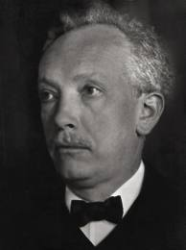 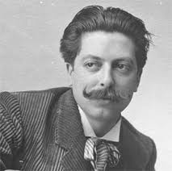 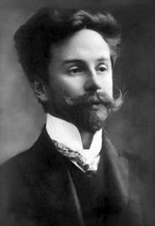 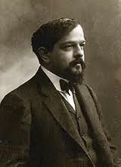 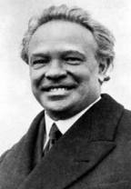 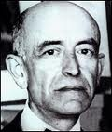

Claude DEBUSSY

1862 - 1918

Manuel de FALLA

1876 - 1946

Ottorino RESPIGHI

1879 - 1936

Alexander SCRIABINE

1872 - 1915

Enrique GRANADOS

1867- 1916

Richard STRAUSS

1864 - 1949

Gustav MALHER

1860 - 1911

Isaac ALBENIZ

1860 - 1909

DOWLAND

1563 - 1626

DOWLAND

1563 - 1626